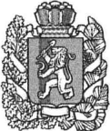

БОГУЧАНСКИЙ РАЙОННЫЙ СОВЕТ ДЕПУТАТОВ
РЕШЕНИЕ
30.10.2019 с. Богучаны № 40/1-267

Об официальном символе – гербе Богучанского района Красноярского края

В соответствии со ст. 9 Федерального закона от 06.10.2003 № 131-ФЗ «Об общих принципах организации местного самоуправления в Российской Федерации», с Указом Президента РФ от 30.11.1993 № 2050 «О Государственном гербе Российской Федерации», руководствуясь ст. ст. 12, 32, 36 Устава Богучанского района Красноярского края, Богучанский районный Совет депутатов,
РЕШИЛ:
- Установить герб Богучанского района Красноярского края в качестве официального символа Богучанского района.
- Утвердить Положение «О гербе Богучанского района Красноярского края», согласно приложению.
- Представить настоящее решение и Положение «О гербе Богучанского района Красноярского края» в Геральдический Совет при Президенте Российской Федерации для внесения герба Богучанского района Красноярского края в Государственный геральдический Регистр Российской Федерации.
- Опубликовать настоящее решение на сайте администрации Богучанского района и в районной газете «Ангарская правда».
- Контроль за исполнением настоящего решения возложить на исполняющего обязанности председателя Богучанского районного Совета депутатов А.В. Руденко.
- Настоящее Решение вступает в силу со дня, следующего за днем опубликования в Официальном вестнике Богучанского района.

Исполняющий обязанности  Председателя Богучанского  районного Совета депутатов  А.В. Руденко  _______________ | Исполняющий обязанности  Главы Богучанского района  В.Р. Саар  ________________

«30» октября 2019г. «30» октября 2019г.

Приложение
к решению Богучанского районного Совета депутатов
от «30» октября 2019 г. № 40/1-267

ПОЛОЖЕНИЕ О ГЕРБЕ БОГУЧАНСКОГО РАЙОНА КРАСНОЯРСКОГО КРАЯ

Настоящим Положением о гербе Богучанского района Красноярского края (далее – Положение) устанавливается описание, обоснование и порядок использования герба Богучанского района Красноярского края (далее – Богучанского района) в качестве официального символа.

1. Общие положения

1.1. Герб Богучанского района является официальным символом Богучанского района.
1.2. Герб Богучанского района отражает исторические, культурные, социально-экономические, национальные и иные местные традиции.
1.3. Настоящее Положение с приложениями хранится в установленном порядке на бумажном и электронном носителях и доступно для ознакомления всем заинтересованным лицам.
1.4. Герб Богучанского района подлежит государственной регистрации в порядке, установленном законодательством Российской Федерации и законодательством Красноярского края.

2. Геральдическое описание и обоснование символики герба Богучанского района

2.1. Геральдическое описание герба Богучанского района гласит:
«В зеленом поле на серебряном, ступенчато откошенном правом нижнем углу, обременённом лазоревой перевязью, сверху ограниченной бегущими вправо волнами, внизу волнистой – восстающий золотой соболь настороже, держащий в передних лапах золотую сосновую ветвь с шишкой».
2.2. Обоснование символики герба Богучанского района.
Богучанский район расположен на северо-востоке Красноярского края вдоль реки Ангара. Богучанский район – один из наиболее богатых природными ресурсами территорий Красноярского края. Здесь есть реки, многочисленные леса, месторождения природного газа, железных руд, цветных и редких металлов, угля, нерудных полезных ископаемых. По условия проживания район приравнен к районам Крайнего Севера.
В 1933 году открывается первый в районе леспромхоз и начинается развитие лесной промышленности, которая до настоящего времени является социально-экономической базой района. Богучанский район обладает высоким промышленным потенциалом: начал работу Богучанский алюминиевый завод, завершается геологоразведка газовых месторождений, решается вопрос строительства лесохимических производств. Символика герба Богучанского района отражает его географию, природные богатства, прошлое и настоящее и потому многозначна:
-соболь – не только традиционный символ Сибири, но издавна неофициально был в местной символике. К тому же, первоначально малоблагоприятные для земледелия, природно-климатические условия определяли местное население к пушному промыслу и рыболовству. Соболь символизирует богатую фауну Богучанского района, как кладезь природных сокровищ;
-сосновая ветка в лапах соболя символизирует леса Богучанского района – практически вся территория покрыта хвойными лесами, среди которых особую ценность представляет знаменитая ангарская сосна – аллегория лесной промышленности района;
-серебряные ступени – аллегория условий проживания Богучанского района, приравненного к районам Крайнего Севера;
-соболь, поднимающийся по серебряным ступеням – символ развития, восхождения, обновления, преодоления суровых природных условий, аллегорически показывает устремленность Богучанского района в будущее;
-лазоревая перевязь с волнами, напоминающими речные буруны – символ своенравной реки Ангары, с именем которой связано много местных легенд.
Зеленый цвет – символ природы, экологии, молодости, обновления, надежды и здоровья.
Серебро (белый цвет) – символ чистоты, открытости, божественной мудрости, примирения.
Золото (желтый цвет) – символ высшей ценности жизни, величия, богатства, урожая, стабильности.
Лазурь (синий цвет) – символ возвышенных устремлений, искренности, преданности, возрождения.
2.3. Авторская группа:
идея герба: Константин Моченов (Химки), Владимир Дюков (Красноярск);
художник: Анна Гарсия, Оксана Афанасьева (обе – Москва);
компьютерный дизайн: Анна Гарсия (Москва);
обоснование символики: Вячеслав Мишин (Химки).

3. Порядок воспроизведения и размещения герба Богучанского района

3.1. Герб Богучанского района может воспроизводиться:
-в многоцветном варианте (Приложение 1);
-в одноцветном контурном варианте (Приложение 2);
-в одноцветном контурном варианте с условной штриховкой для обозначения цветов (шафировкой) (Приложение 3).
3.2. Варианты герба Богучанского района, указанные в пункте 3.1, равно допустимы.
3.3. Для обозначения административного статуса герб Богучанского района может воспроизводиться с короной, соответствующей статусу муниципального образования (приложения 4 – 6).
Корона воспроизводится согласно «Методическим рекомендациями по разработке и использованию официальных символов муниципальных образований» (Раздел 2, Глава VIII, пункты 45, 46), утверждёнными Геральдическим Советом при Президенте Российской Федерации 28.06.2006 года.
3.4. Воспроизведение герба Богучанского района, независимо от его размеров и техники исполнения, должно точно соответствовать геральдическому описанию, приведенному в пункте 2.1 настоящего Положения.
3.5. Порядок размещения Государственного герба Российской Федерации, герба Красноярского края, герба Богучанского района, иных гербов производится в соответствии с федеральным законодательством, законодательством Красноярского края, регулирующими правоотношения в сфере геральдического обеспечения.
3.6. При одновременном размещении Государственного герба Российской Федерации и герба Богучанского района герб Богучанского района располагается справа (размещение гербов по схеме 1 – 2).
3.7. При одновременном размещении Государственного герба Российской Федерации (1), герба Красноярского края (2) и герба Богучанского района (3), Государственный герб Российской Федерации располагается в центре. Слева от Государственного герба Российской Федерации располагается герб Красноярского края, справа от Государственного герба Российской Федерации располагается герб Богучанского района (размещение гербов по схеме 2 – 1 – 3).
3.8. При одновременном размещении чётного числа гербов (например, 6-ти), Государственный герб Российской Федерации (1) располагается левее центра. Справа от Государственного герба Российской Федерации располагается герб Красноярского края (2), слева от Государственного герба Российской Федерации располагается герб Богучанского района (3). Гербы иных муниципальных образований, эмблемы, геральдические знаки общественных объединений, предприятий, учреждений или организаций располагаются далее поочередно слева и справа в порядке ранжирования (размещение гербов по схеме: 5 – 3 – 1 – 2 – 4 – 6).
3.9. При одновременном размещении нечётного числа гербов (например, 7-ми), Государственный герб Российской Федерации (1) располагается в центре. Слева от Государственного герба Российской Федерации располагается герб Красноярского края (2), справа от Государственного герба Российской Федерации располагается герб Богучанского района (3). Гербы иных муниципальных образований, эмблемы, геральдические знаки общественных объединений, предприятий, учреждений или организаций располагаются далее поочередно справа и слева в порядке ранжирования (расположение гербов по схеме 6 – 4 – 2 – 1 – 3 – 5 – 7).
3.10. Расположение гербов, установленное в пунктах 3.6 – 3.9 указано «от зрителя».
3.11. При одновременном размещении Государственного герба Российской Федерации, герба Красноярского края, герба Богучанского района размер герба Богучанского района не может превышать размеры других гербов.
3.12. При одновременном размещении Государственного герба Российской Федерации, герба Красноярского края, герба Богучанского района высота размещения герба Богучанского района не может превышать высоту размещения других гербов.
3.13. При одновременном размещении Государственного герба Российской Федерации, герба Красноярского края, герба Богучанского района гербы должны быть выполнены в единой технике.
3.14. Порядок изготовления, хранения и уничтожения бланков, печатей и иных носителей изображения герба Богучанского района устанавливается администрацией Богучанского района.

4. Порядок использования герба Богучанского района

4.1. Герб Богучанского района в многоцветном варианте размещается:
1) на вывесках, фасадах зданий органов местного самоуправления; муниципальных предприятий и учреждений Богучанского района;
2) в залах заседаний органов местного самоуправления Богучанского района;
3) в кабинетах главы Богучанского района, выборных должностных лиц органов местного самоуправления Богучанского района; должностного лица, исполняющего полномочия главы местной администрации (далее – главы администрации) Богучанского района.
4.2. Герб Богучанского района в многоцветном варианте может размещаться:
1) в кабинетах заместителей главы Богучанского района, руководителей органов администрации Богучанского района; руководителей муниципальных предприятий, учреждений и организаций, находящихся в муниципальной собственности;
2) на официальных сайтах органов местного самоуправления Богучанского района в информационно-коммуникационной сети «Интернет»;
3) на пассажирском и ином видах транспорта, предназначенных для обслуживания населения Богучанского района;
4) в заставках местных телевизионных программ;
5) на форме спортивных команд и отдельных спортсменов, представляющих Богучанский район;
6) на стелах, указателях, знаках, обозначающих границу Богучанского района при въезде и выезде с территории Богучанского района.
4.3. Герб Богучанского района может воспроизводиться на бланках:
1) Главы Богучанского района;
2) Главы администрации Богучанского района;
3) администрации Богучанского района;
4) Богучанского районного Совета депутатов;
5) депутатов Богучанского районного Совета депутатов;
6) контрольного органа Богучанского района;
7) иных органов местного самоуправления Богучанского района, предусмотренных Уставом Богучанского района Красноярского края;
8) должностных лиц органов местного самоуправления Богучанского района;
9) муниципальных правовых актов;
10) удостоверений лиц, осуществляющих службу на должностях в органах местного самоуправления, депутатов Богучанского районного Совета депутатов; служащих (работников) предприятий, учреждений и организаций, находящихся в муниципальной собственности;
11) удостоверений к знакам различия, знакам отличия, установленных муниципальными правовыми актами.
4.4 Герб Богучанского района может воспроизводиться:
1) на знаках различия, знаках отличия, установленных муниципальными правовыми актами Богучанского районного Совета депутатов;
2) на визитных карточках лиц, осуществляющих службу на должностях в органах местного самоуправления, депутатов Богучанского районного Совета депутатов; служащих (работников) муниципальных предприятий, учреждений и организаций Богучанского района;
3) на официальных периодических печатных изданиях, учредителями которых являются органы местного самоуправления Богучанского района, предприятия, учреждения и организации, находящиеся в муниципальной собственности Богучанского района;
4) на конвертах, открытках, приглашениях, календарях, а также на представительской продукции (значки, вымпелы, буклеты и иная продукция) органов местного самоуправления и муниципальных органов Богучанского района.
4.5. Герб Богучанского района может быть использован в качестве геральдической основы для разработки знаков различия, знаков отличия Богучанского района.
4.6. Многоцветное воспроизведение герба Богучанского района может использоваться при проведении:
1) протокольных мероприятий;
2) торжественных мероприятий, церемоний с участием должностных лиц органов государственной власти Красноярского края и государственных органов Красноярского края, главы Богучанского района, официальных представителей Богучанского района;
3) иных официальных мероприятий.
4.7. Изображение герба Богучанского района в одноцветном контурном варианте помещается на гербовых печатях органов местного самоуправления; предприятий, учреждений и организаций, находящихся в муниципальной собственности Богучанского района.
4.8. Использование герба Богучанского района или его воспроизведение в случаях, не предусмотренных пунктами 4.1 – 4.7 настоящего Положения, является неофициальным использованием герба Богучанского района.
4.9. Использование герба Богучанского района или его воспроизведение в случаях, не предусмотренных пунктами 4.1 – 4.7 настоящего Положения, осуществляется по согласованию с администрацией Богучанского района, в порядке, установленном решением Совета депутатов Богучанского района.

5. Контроль и ответственность за нарушение настоящего Положения

5.1. Контроль соблюдения установленных настоящим Положением норм возлагается на администрацию Богучанского района.
5.2. Ответственность за искажение герба или его изображения, установленного настоящим Положением, несет исполнитель допущенных искажений.
5.3. Нарушениями норм воспроизведения и использования герба Богучанского района являются:
1) использование герба Богучанского района в качестве геральдической основы гербов и флагов общественных объединений, муниципальных унитарных предприятий, муниципальных учреждений, организаций независимо от их организационно-правовой формы;
2) использование герба Богучанского района в качестве средства визуальной идентификации и рекламы товаров, работ и услуг, если реклама этих товаров, работ и услуг запрещена или ограничена в соответствии с законодательством Российской Федерации;
3) искажение рисунка герба Богучанского района, установленного в пункте 2.1 части 2 настоящего Положения;
4) использование герба Богучанского района или его воспроизведение с нарушением норм, установленных настоящим Положением;
5) воспроизведение герба Богучанского района с искажением или изменением композиции или цветов герба, выходящим за пределы геральдически допустимого;
6) надругательство над гербом Богучанского района или его воспроизведением, в том числе путем нанесения надписей, рисунков оскорбительного содержания, использования в оскорбляющем нравственность качестве;
7) умышленное повреждение герба Богучанского района.
5.4. Производство по делам об административных правонарушениях, предусмотренных пунктом 5.3, осуществляется в порядке, установленном статьями 10.4, 10.5 Главы 10 и статьями 12.5, 12.6 Главы 12 Закона Красноярского края от 2 октября 2008 года № 7-2161 «Об административных правонарушениях» (с изменениями от 06 марта 2014 года № 6-2105).

6. Заключительные положения

6.1. Внесение в композицию герба Богучанского района каких-либо изменений допустимо в соответствии с законодательством, регулирующим правоотношения в сфере геральдического обеспечения.
6.2. Права на использование герба Богучанского района, с момента утверждения его решением Богучанского районного Совета депутатов в качестве официального символа Богучанского района, принадлежат органам местного самоуправления Богучанского района.
6.3. Герб Богучанского района, с момента утверждения его Богучанским районным Советом депутатов в качестве официального символа, согласно п.2 ч.6 ст.1259 «Объекты авторских прав» части 4 Гражданского кодекса Российской Федерации, авторским правом не охраняется.

ПРИЛОЖЕНИЕ 1
к Положению «О гербе
муниципального образования
Богучанский район
Красноярского края»

МНОГОЦВЕТНЫЙ РИСУНОК ГЕРБА МУНИЦИПАЛЬНОГО ОБРАЗОВАНИЯ
БОГУЧАНСКИЙ РАЙОН КРАСНОЯРСКОГО КРАЯ
(гербовый щит)

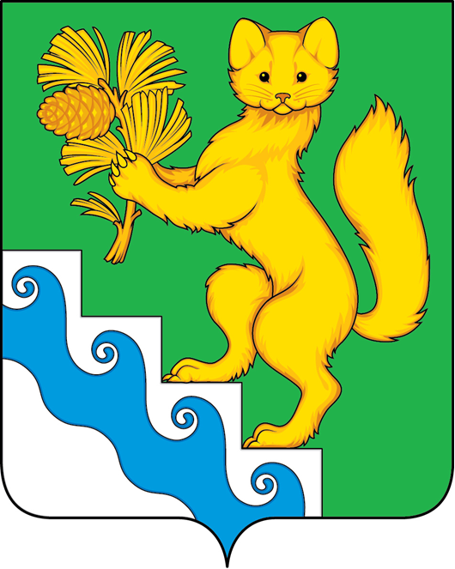

ПРИЛОЖЕНИЕ 2
к Положению «О гербе
муниципального образования
Богучанский район
Красноярского края»

ОДНОЦВЕТНЫЙ КОНТУРНЫЙ РИСУНОК ГЕРБА МУНИЦИПАЛЬНОГО ОБРАЗОВАНИЯ
БОГУЧАНСКИЙ РАЙОН КРАСНОЯРСКОГО КРАЯ
(гербовый щит)
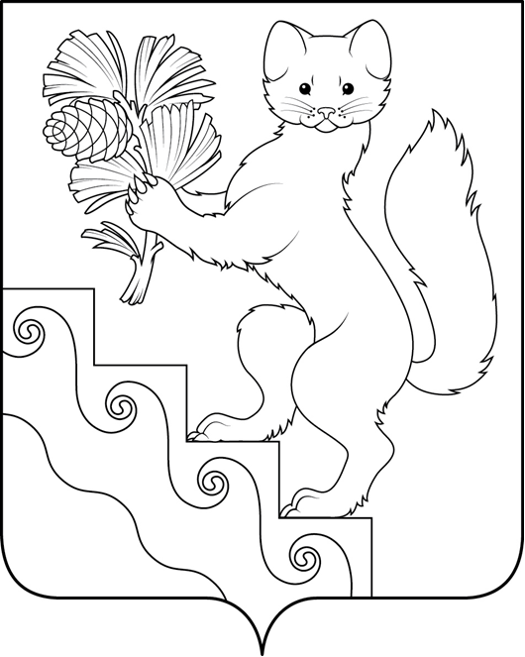

ПРИЛОЖЕНИЕ 3
к Положению «О гербе
муниципального образования
Богучанский район
Красноярского края»

ОДНОЦВЕТНЫЙ КОНТУРНЫЙ РИСУНОК С УСЛОВНОЙ ШТРИХОВКОЙ ДЛЯ ОБОЗНАЧЕНИЯ ЦВЕТА ГЕРБА МУНИЦИПАЛЬНОГО ОБРАЗОВАНИЯ
БОГУЧАНСКИЙ РАЙОН КРАСНОЯРСКОГО КРАЯ
(гербовый щит)

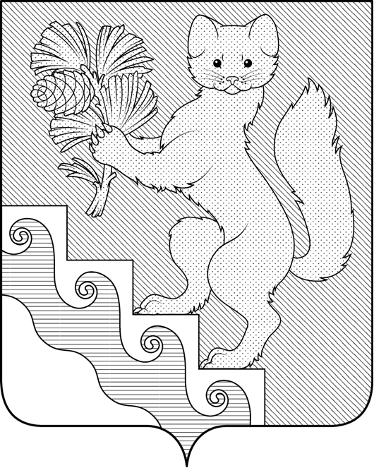

ПРИЛОЖЕНИЕ 4
к Положению «О гербе
муниципального образования
Богучанский район
Красноярского края»

МНОГОЦВЕТНЫЙ РИСУНОК ГЕРБА МУНИЦИПАЛЬНОГО ОБРАЗОВАНИЯ
БОГУЧАНСКИЙ РАЙОН КРАСНОЯРСКОГО КРАЯ
(коронованный щит)

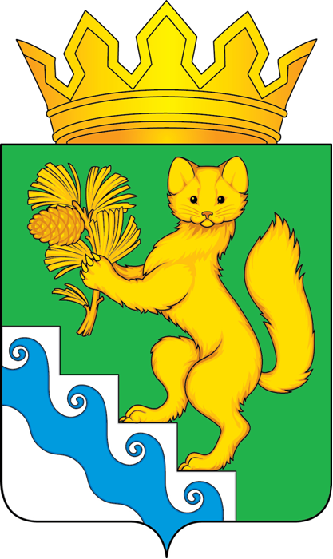

ПРИЛОЖЕНИЕ 5
к Положению «О гербе
муниципального образования
Богучанский район
Красноярского края»

ОДНОЦВЕТНЫЙ КОНТУРНЫЙ РИСУНОК ГЕРБА МУНИЦИПАЛЬНОГО ОБРАЗОВАНИЯ
БОГУЧАНСКИЙ РАЙОН КРАСНОЯРСКОГО КРАЯ
(коронованный щит)

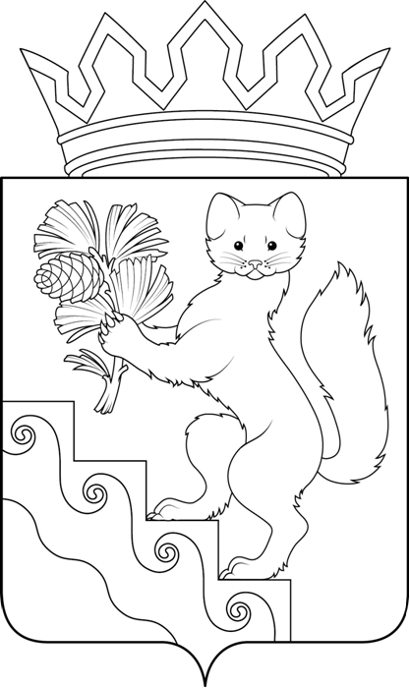

ПРИЛОЖЕНИЕ 6
к Положению «О гербе
муниципального образования
Богучанский район
Красноярского края»

ОДНОЦВЕТНЫЙ КОНТУРНЫЙ РИСУНОК С УСЛОВНОЙ ШТРИХОВКОЙ ДЛЯ ОБОЗНАЧЕНИЯ ЦВЕТА ГЕРБА МУНИЦИПАЛЬНОГО ОБРАЗОВАНИЯ
БОГУЧАНСКИЙ РАЙОН КРАСНОЯРСКОГО КРАЯ
(коронованный щит)

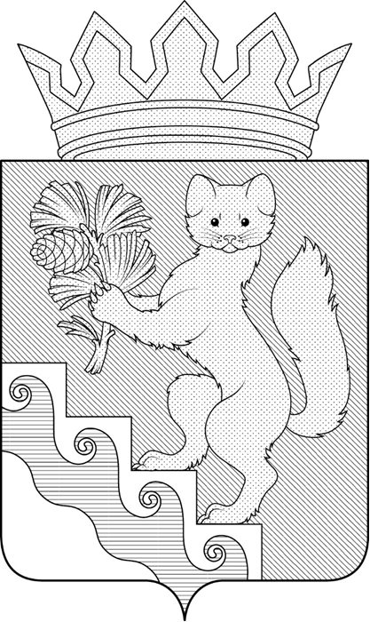

В геральдике правой считается сторона, видимая зрителем слева.

